С 11 декабря будет изменена организация дорожного движения на Транспортном проезде.
Изменения коснуться участка в районе здания №2 по пр. Транспортный, где будут установлены знаки "Остановка запрещена" «Работает эвакуатор».
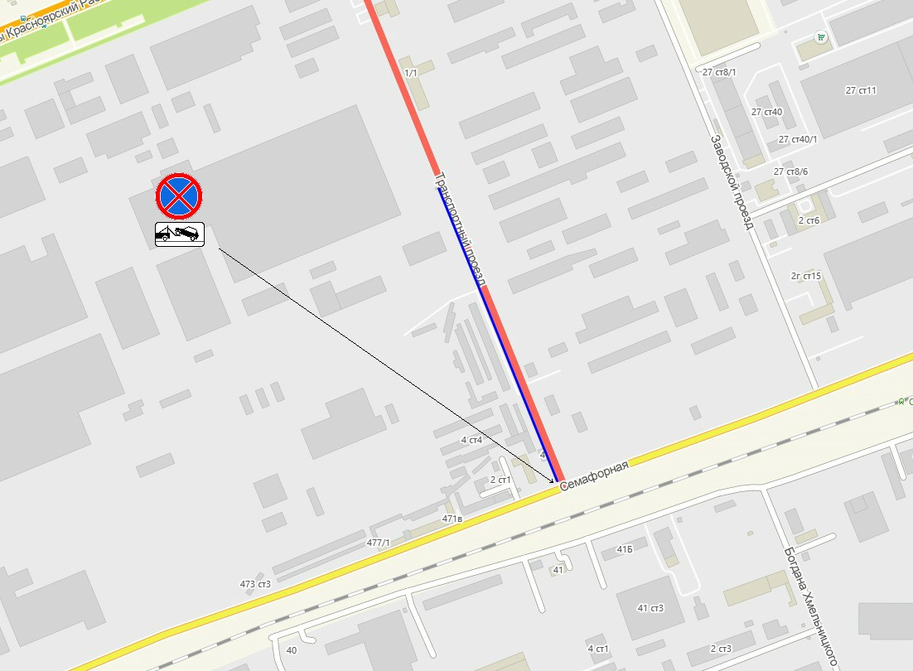
Все эти изменения будут введены с 11 декабря 2020 года на постоянной основе. Такое решение было принято для повышения безопасности дорожного движения и увеличения пропускной способности на данном участке.

